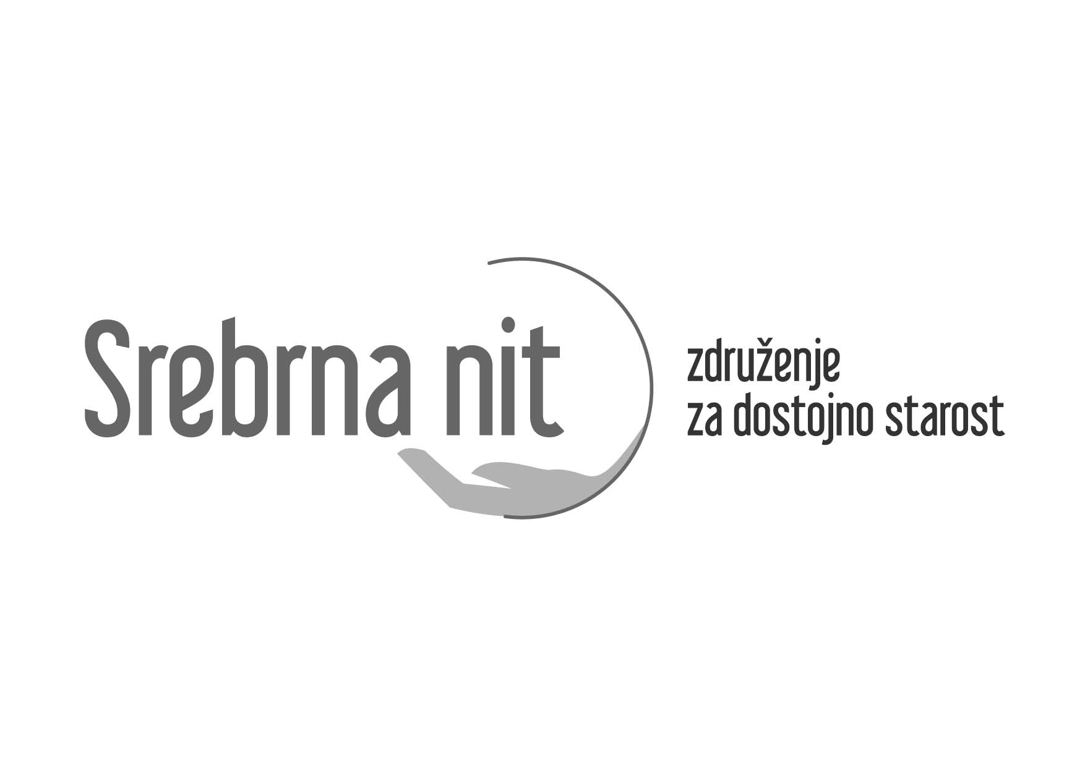

Vipotnikova ulica 13
1211 Ljubljana

Spletna stran: www.srebrna-nit.si

TRR: SI56 6100 0002 1200 667
Matična številka: 4111478000
Davčna številka: 23454539

V Ljubljani, 20. januarja 2020

Državni zbor Republike Slovenije

Šubičeva 2
1000 Ljubljana

Spoštovani predsednik Državnega zbora gospod Dejan Židan!

Društvo Srebrna nit – Združenje za dostojno starost si že dalj časa prizadeva za varno, kakovostno in dostojno starost.

Posebno pozornost smo posvetili posameznim področjem življenja starejših in v lanskem letu napisali številna javna pisma s pozivi za izboljšanje stanja.

Med drugim smo se ukvarjali tudi s prehrano in pošiljamo vam naše javno pismo iz leta 2019 z naslednjim vprašanjem: Odbor za delo, družino, socialne zadeve in invalide se je 13. 10. 2016 sestal na 24. izredni seji na temo Problematika poročil za prehransko obravnavo bolnikov in starostnikov v domovih za starejše občane in sprejel sklep: da predlaga Vladi, da v okviru izvedbenega načrta za uresničevanje Resolucije o nacionalnem program za prehrano in telesno dejavnost za zdravje v obdobju 2015 do 2025 opredeli konkretne aktivnosti za izboljšanje kakovosti prehranjevanja v domovih za starejše občane in o tem enkrat letno obvesti Odbor.

Vas je Vlada obvestila o aktivnostih na področju kakovosti prehranjevanja starejših?
Prosimo, da nam to poročilo, če obstaja, posredujete.

Lep pozdrav
Biserka Marolt Meden,
predsednica Srebrne niti

